# 信息系统开发工具期末大作业文档

## 一、需求分析

由于我院教师的人员流动、职称更改、评奖评优比较频繁，对我院教师的信息更新提出了一定要求，而院网的更新速度通常较慢、不够规范与便捷，故为了实现南京大学信息管理学院教师信息快速、规范、便捷地录入、更新、查看等的目标，我们设计了一个教师信息管理系统。

## 二、运行平台及开发工具

1. **开发工具**

Visual studio2005

1. **数据库支持工具**

SQL Server2005

1. **运行环境**

Google chrome

## 三、功能说明

本系统页面主要分为登陆界面、个人信息页、著作信息页、获奖信息页、项目信息页、修改密码页。可以实现著作信息、获奖信息、项目信息增删改查，个人信息修改功能。当无session保存的用户id时，自动跳转登陆页面，session30分钟过期。

数据库账号：j6013 密码：j6013

用户登录账号：1410004 密码：123

**1. 登陆界面**

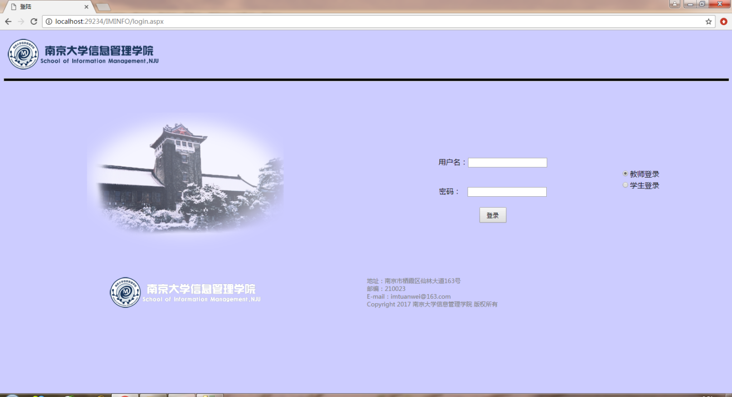

首页即用户登陆界面，目前只能用教师账号登陆，用户输入正确的用户名和密码即可登入。若用户输入的用户名不存在，则页面上会弹出显示“此用户不存在！”；若用户密码输入错误，则页面上会弹出显示“密码错误！”

**2. 个人信息页**

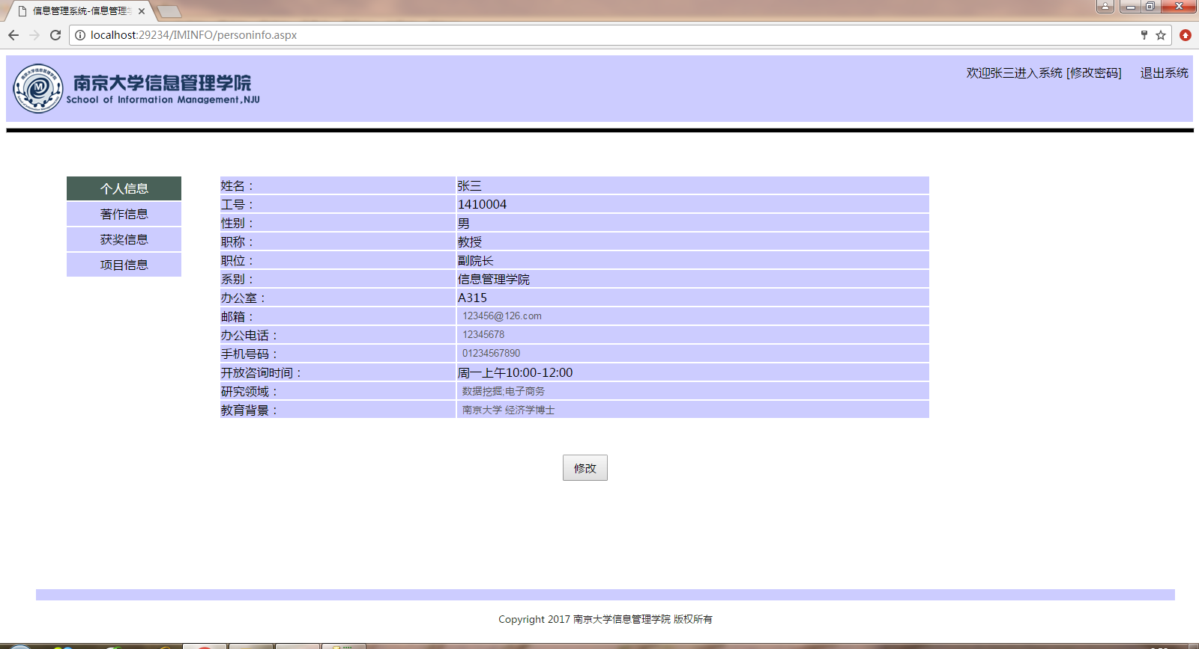

内容如图，用户除查看个人信息之外，还可通过“修改”按钮修改个人信息，其中，邮箱、办公电话、手机号码、研究领域、教育背景为可修改部分。

1. **著作信息页**

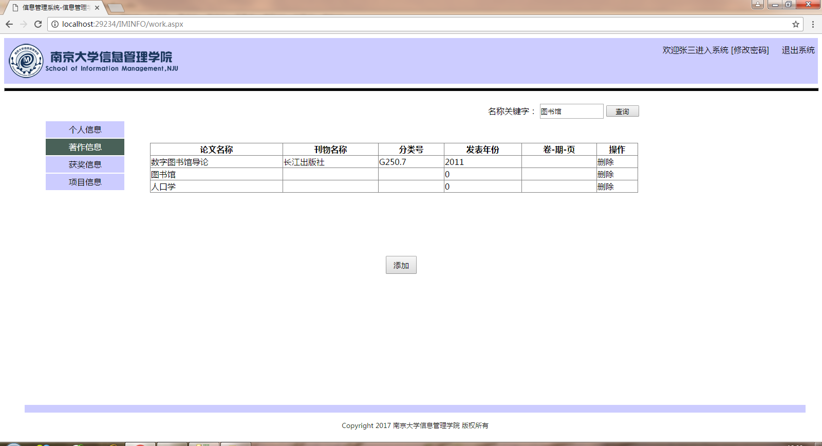

点击“著作信息”，系统会显示用户所有著作，若著作较多，用户可通过右上角的“名称关键字”查询来找到对应的著作。同时，本页也可对著作进行添加和删除操作。

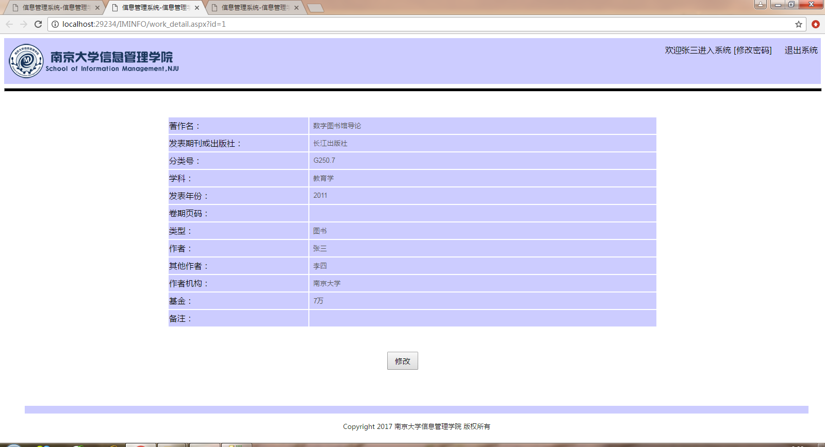

在著作详情信息页可以进行修改操作，所有条目均可修改。

1. **获奖信息页**

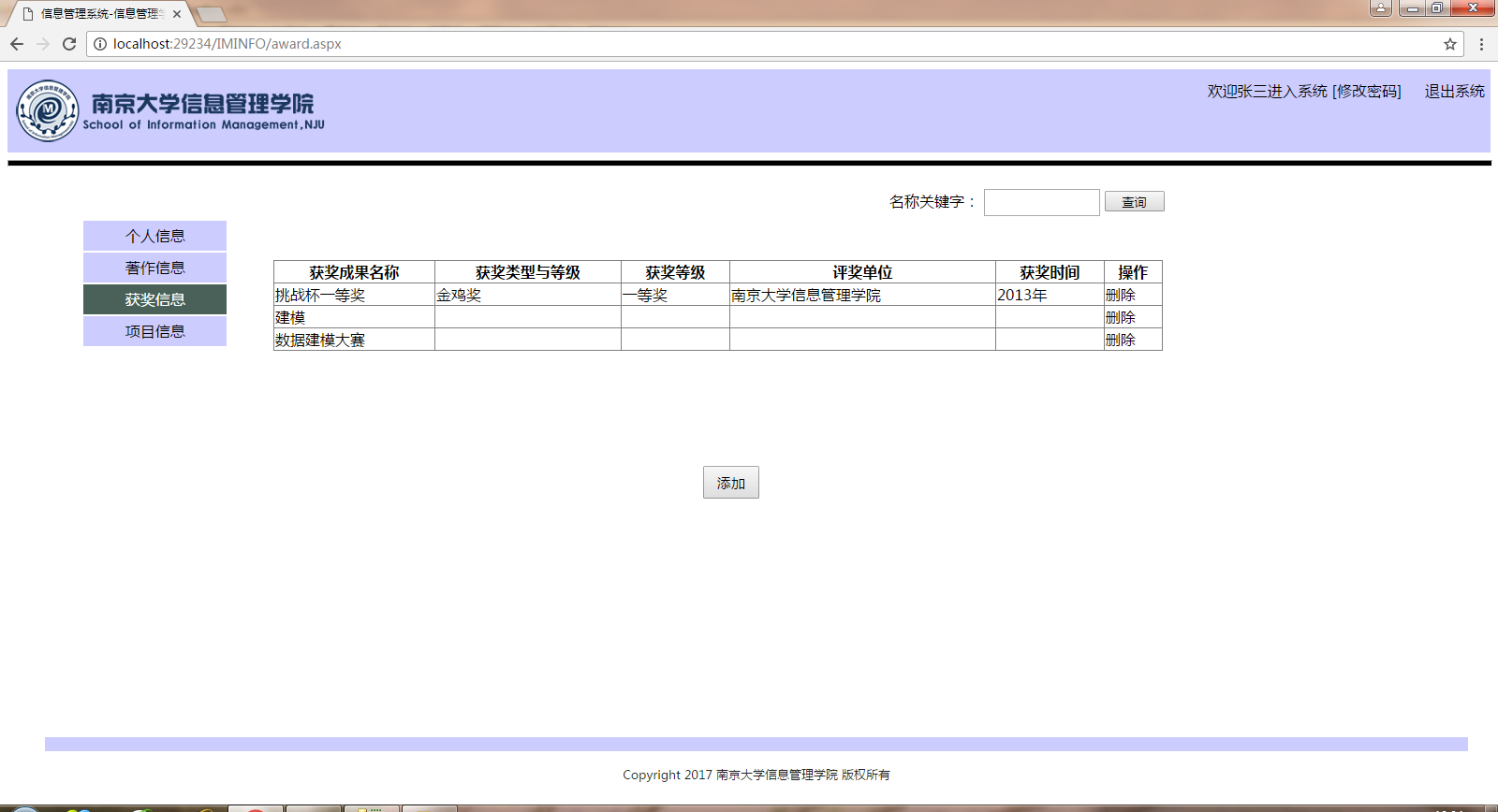

点击“获奖信息”，系统会显示用户所有获奖成果，若获奖较多，用户可通过右上角的“名称关键字”查询来找到对应的奖项。同时，本页也可对获奖成果进行添加和删除操作。

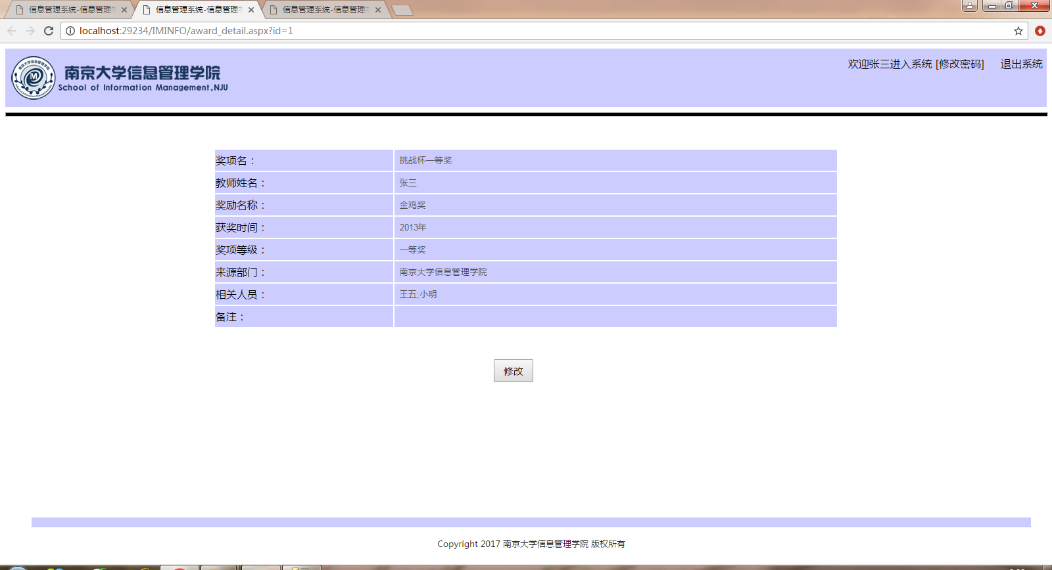

在获奖详情信息页可以进行修改操作，所有条目均可修改。

1. **项目信息页**

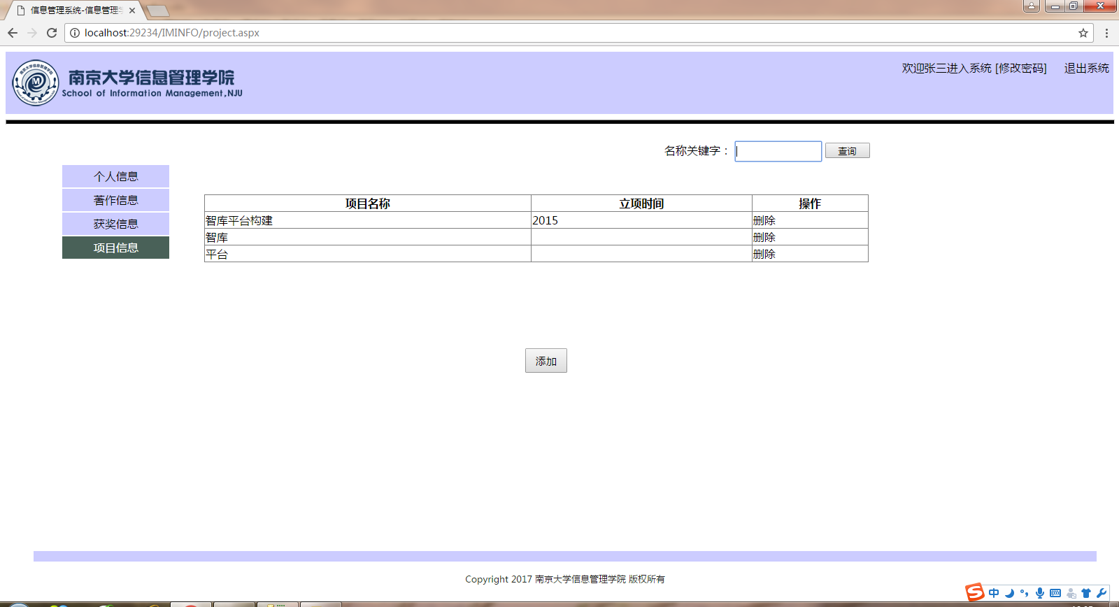

点击“项目信息”，系统会显示用户所有项目，若项目较多，用户可通过右上角的“名称关键字”查询来找到对应的项目。同时，本页也可对项目进行添加和删除操作。

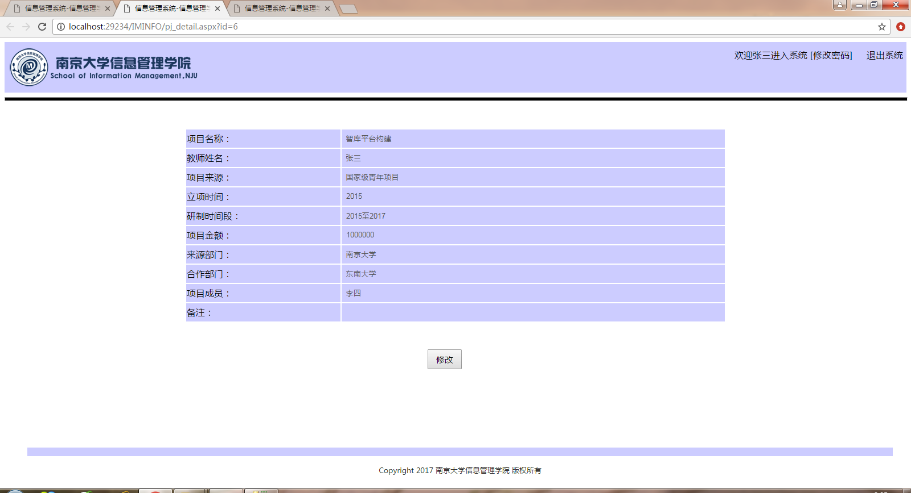

在项目详情信息页可以进行修改操作，所有条目均可修改。

1. **修改密码页**

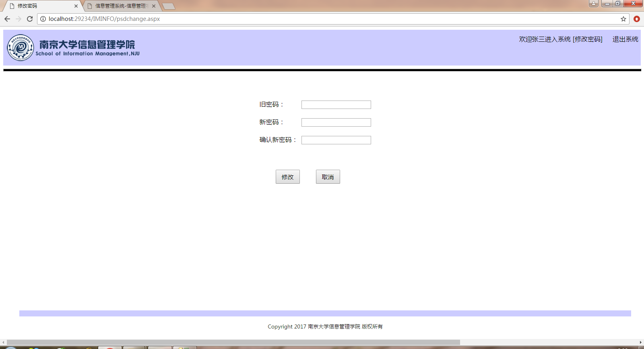

点击页面右上角“修改密码”即可修改用户密码，输入正确的旧密码、新密码、确认新密码即可完成修改，并提示“修改成功！请重新登入！”。若用户旧密码输入错误，则会弹出“旧密码错误！”的提示；若用户验证密码输入错误，则会提示“请重新验证密码！”

1. **退出系统**

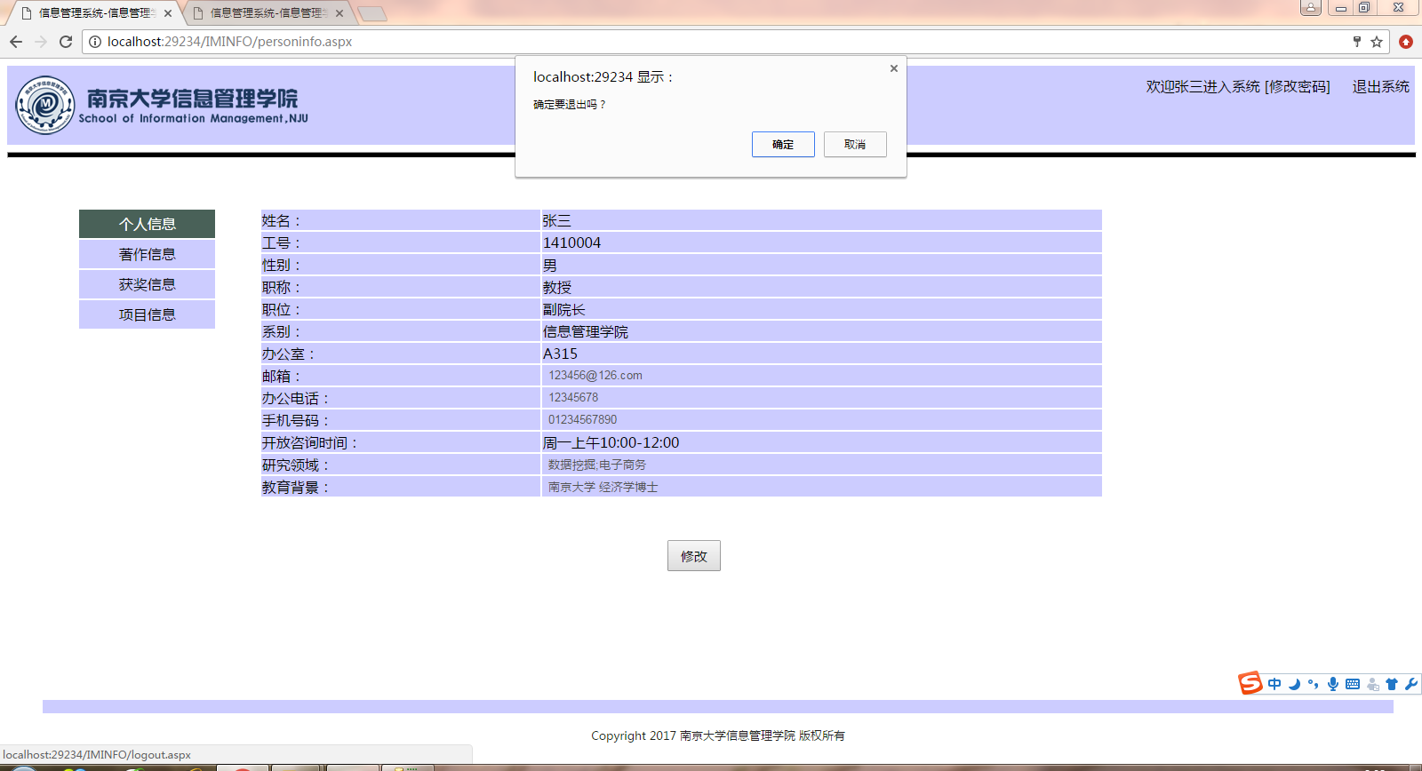

点击页面右上角“退出系统”，页面会提示“确定要退出吗？”点击“确定”即可退出系统。

## 四、成员分工及评分

|  |  |  |  |  |
| --- | --- | --- | --- | --- |
| 姓名 | 小组身份 | 学号 | 分工 | 评分 |
| 冀佳钰 | 组长 | 141070021 | CSS页面调整，页面personinfo、detail页面原创、add页面原创、psdchange撰写、查找功能实现 | 98 |
| 贾凯妮 | 组员 | 141070022 | 布局设计、页面award、project、work、add完成、detail完成 | 98 |
| 黄雪薇 | 组员 | 141070019 | 数据库设计与建立，页面login、logout、add完成、detail完成、文档撰写 | 93 |

## 五、小结

通过这次大作业，我们对系统开发有了更深刻的认识。从页面设计到数据库建立，到编程实现，期间我们遇到了好多天数据库一直安装不上的问题，最后通过老师提供的实验室解决了问题，在此也要感谢老师对我们的大力支持。

由于中期数据库安装受阻，导致完成系统的时间不够充裕，故只设计了教师管理系统，这是此次开发比较遗憾的地方。此外，布局设计也不够完美，并且没有对代码进行进一步修改，可能存在代码的冗余、不够精炼的问题。

最后，感谢老师的阅读，望批评指正！